CRONOGRAMA DE ATIVIDADE

GOVERNO DO ESTADO DE SERGIPE

Governador do Estado

Fábio Cruz Mitidieri

Vice-Governador do Estado

José Macedo Sobral

Secretário de Estado-Chefe da Casa Civil

Jorge Araújo Filho

**IMPRENSA OFICIAL DE SERGIPE - IOSE**

Diretor-Presidente

Francisco Gualberto da Rocha

Diretor Administrativo e Financeiro

Antônio Artur Alves Ferreira

Diretor de Desenvolvimento Industrial

Mílton Alves

**28 de Fevereiro de 2025**

# APRESENTAÇÃO

Este relatório tem o objetivo de apresentar as atividades ou os serviços prestados mensalmente pela Imprensa Oficial de Sergipe- IOSE, no período de fevereiro de 2025.

A IOSE é uma Empresa Pública Estadual da Administração Indireta vinculada à Secretaria Especial de Governo, com sede na Rua Propriá, nº 227, Bairro Centro – Aracaju/SE, que tem por finalidade principal a publicação do Diário Oficial do Estado de Sergipe e serviços conexos, edição e distribuição de livros, revistas e informativos, bem como a venda de jornais e outros periódicos, artigos de livraria e produtos de artes gráficas para o Governo do Estado, entidades públicas e privadas e o público em geral.

Atua como autoridade de registro -AR para fins de Certificação Digital em Sergipe, permitindo que as pessoas jurídicas e pessoas físicas obtenham assinatura digital para validar documentos “online”, com os mesmos efeitos que as edições em papel, obedecendo aos requisitos de autenticidade, integridade e validade jurídica.

A IOSE publica o Diário Oficial do Estado de Sergipe em versão digital, tendo sido a versão impressa encerrada em dezembro de 2012, de acordo com as atualizações tecnológicas mundiais e a Lei de Acesso à Informação, em cumprimento ao Decreto Estadual nº 28.580, de 20 de junho de 2012, que estabeleceu que as edições do Diário Oficial deveriam ser somente eletrônicas, disponibilizadas na página da IOSE.

Por fim, a empresa vem modernizando e investindo no Diário Oficial Eletrônico, sempre atualizando as ferramentas de consulta para dar mais celeridade às pesquisas “online”.

# MISSÃO

A Imprensa Oficial de Sergipe -IOSE, através do Diário Oficial do Estado, tem a missão de ser um jornal governamental que torna público os assuntos de interesse da coletividade, divulgando os atos oficiais do Estado, em obediência aos princípios constitucionais da administração pública: Legalidade, Impessoalidade, Moralidade, Publicidade e Eficiência, conforme normas expressas na Constituição Federal.

# VISÃO

Tornar-se uma empresa pública de referência no Estado de Sergipe, pela excelência nos serviços prestados.

# VALORES

Atuar com ética, competência, transparência, eficiência, credibilidade, qualidade, modernidade, produtividade e compromisso em todas as atividades que exerce.

# FINALIDADES ESPECÍFICAS

O Estatuto Social da IOSE, que foi aprovado pelo Conselho de Administração, através da Resolução nº 01/2018, de 27 de junho de 2018, em seu artigo 5º, trouxe como finalidades:

1. - Imprimir e comercializar prioritariamente, o Diário Oficial do Estado, suas seções e partes e nele veicular as publicações determinadas por lei de natureza pública e privada e outras publicações oficiais do Estado, compreendendo os seus poderes constituídos;
2. – Manter sob sua permanente guarda e conservação as publicações dos atos e documentos públicos e privados por ela veiculados, assegurando o acesso a qualquer interessado, pelos meios físicos e tecnológicos mais apropriados;
3. – Editar e coeditar publicações de interesse público e de difusão a cultura, tais como livros, revistas, calendários, catálogos, coleções de leis e decretos;
4. Distribuir, diretamente ou por intermédio de terceiros, os seus produtos e serviços;
5. Distribuir, diretamente ou por intermédio de terceiros, os seus produtos e serviços;
6. Prestar serviços gráficos, editorias e de digitalização para publicações de interesse público, tais como livros, revistas, calendários, catálogos, coleções de leis e decretos, cartazes e folhetos de interesse dos Poderes Executivo, Legislativo e Judiciário da União, Estados e Municípios, e demais instituições de interesse público, através de contratos, convênios, parcerias ou patrocínios;
7. – Prestar serviços de certificação digital e mecânica, a pedido de qualquer interessado, de todos os atos e documentos públicos e privados, objeto de suas publicações; – Prestar serviços de certificação digital e mecânica, a pedido de qualquer interessado, de todos os atos e documentos públicos e privados, objeto de suas publicações;
8. – Prestar serviços de certificação digital, desempenhando o papel de Autoridade de Registro do Estado de Sergipe, fornecendo certificados digitais para pessoas físicas e jurídicas, para sistemas e redes; prestando serviços de digitalização, indexação, disponibilização, certificação digital e selo cronológico de documentos para os Poderes Executivo, Legislativo e Judiciário da União, Estados e Municípios, e demais instituições de interesse público; desenvolvendo aplicações e demais programas utilizados pelos órgãos dos Poderes Executivo, Legislativo e Judiciário da União, Estados e Municípios e demais instituições de interesse público que admitirem o uso de certificação digital como ferramenta de apoio à segurança da informação;
9. – Prestar serviços de comunicação, diretamente ou por intermédio de terceiros, aos Poderes Executivos, Legislativo e Judiciário da União, Estados e Municípios, e demais instituições de interesse público e privado;
10. – Promover a capacitação e o aperfeiçoamento profissional de seus empregados.

X – Exercer outras atividades correlatas.

A IOSE tem sua estrutura organizacional composta pela Assembleia Geral, o Conselho de Administração, Diretoria Executiva e Conselho Fiscal, conforme artigo 16 do referido Estatuto Social.

**ATIVIDADES REALIZADAS NESTE MÊS**

**DIA 01 DE FEVEREIRO DE 2025 – MÓDULO XV CONCLUÍDO**

Neste sábado, os servidores públicos contemplados no sorteio do Curso de Pós-Graduação em Direito Público, oferecido pelo Governo do Estado de Sergipe, por meio da Secretaria de Estado da Administração - SEAD, e da Escola de Governo, em parceria com a Faculdade de Direito 8 de Julho, participaram do Módulo XV – Responsabilidade Civil do Estado, mais um módulo concluído com sucesso pela turma, lembrando que faltam 5 módulo para a conclusão da pós-graduação lato sensu.

Os mesmos estão em busca de conhecimento para agregar valores e acrescentar no dia-a-dia do serviço público, trazendo um retorno ao estado em conformidade ao investimento em capacitação.

A contemplada representante da IOSE, foi a servidora compromissada e competente, Diany Dantas – Gerente de Planejamento, que busca incansavelmente por capacitação para todos que compõem da IOSE, e poder contribuir cada vez mais ao serviço público de Sergipe, com responsabilidade, comprometimento, eficiência e transparência.

O investimento na capacitação é uma estratégia indispensável para melhorar a qualidade dos serviços prestados pelas instituições públicas. Ao priorizar o desenvolvimento, estarão investindo no seu maior ativo: as pessoas, que fazem a diferença na construção de uma administração pública mais eficiente e eficaz. Investir em treinamento e capacitações também é uma forma eficaz de manter a equipe engajada. Com o acesso a novas habilidades e conhecimentos, os servidores sentem-se mais confiantes para executar suas funções, o que gera um ciclo positivo de produtividade.

“…o processo pelo qual a pessoa é preparada para desempenhar de maneira excelente as tarefas específicas do cargo que ocupa. O treinamento é considerado um meio de desenvolver competências nas pessoas para que se tornem mais produtivas, criativas e inovadores, a fim de contribuir melhor para alcance dos objetivos da organização.” CHIAVENATO, 2005

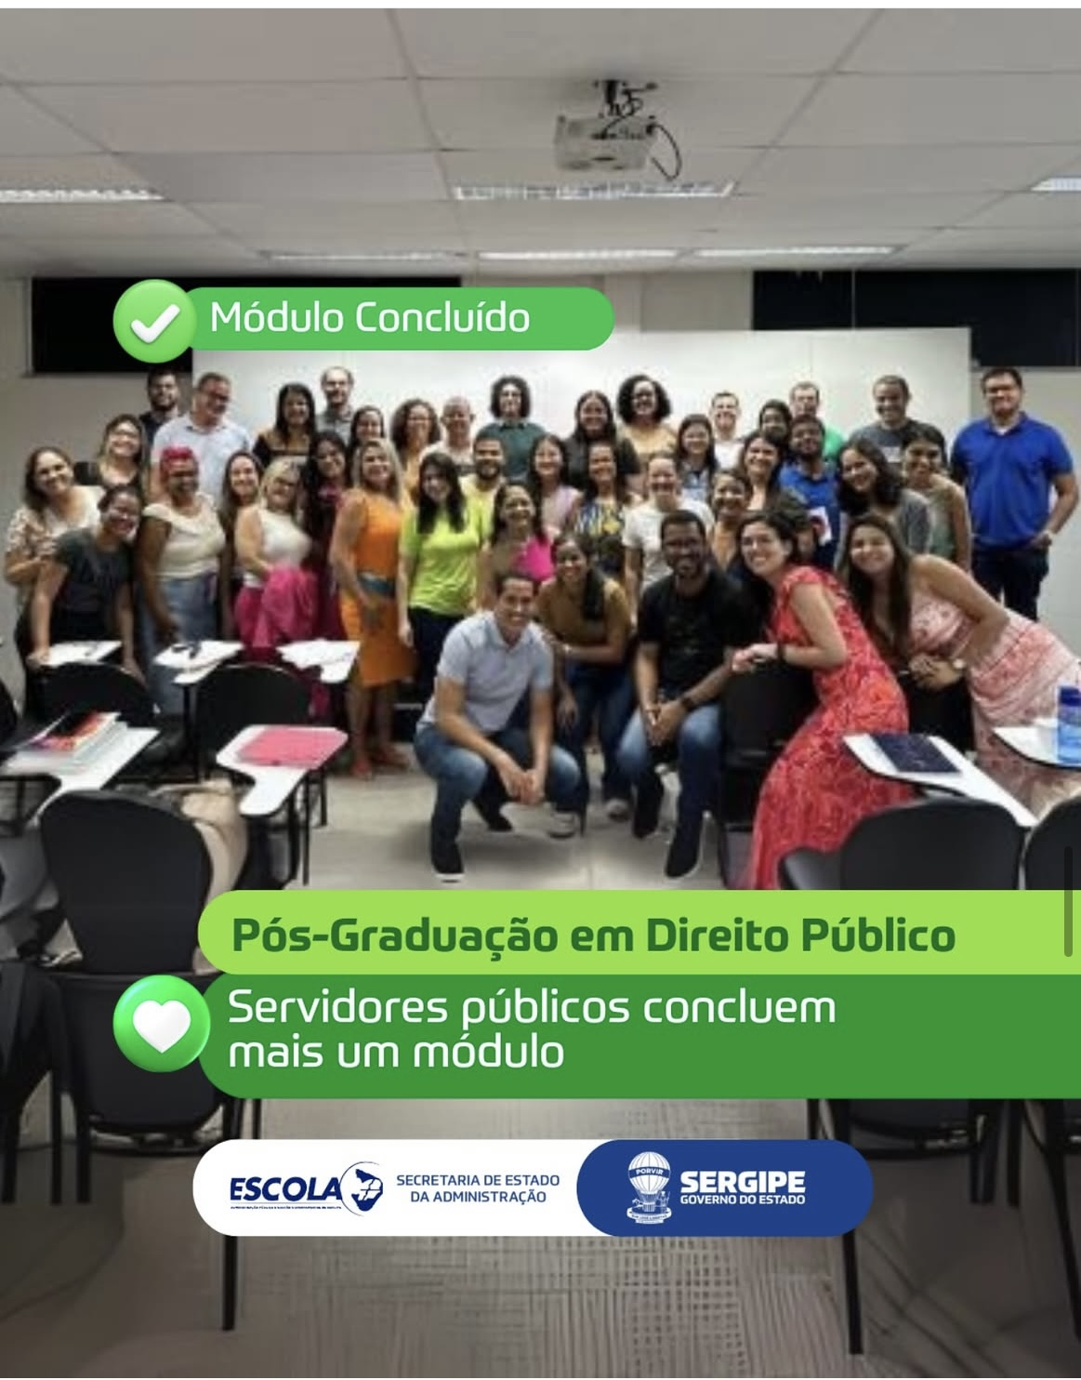

*Foto 1. Turma de servidores na Pós-Graduação*

**DIAS 03 E 04 DE FEVEREIRO - 2º SEMINÁRIO DE GESTÃO ESTRATÉGICA**

O Governo de Sergipe, por meio da Secretaria Especial de Planejamento, Orçamento e Inovação – SEPLAN realizou nos dias 03 e 04 de fevereiro de 2025, o 2º Seminário de Gestão Estratégica.

Neste primeiro dia, o evento teve como foco o diálogo com assessorias de comunicação e diretorias de planejamento e orçamento, com foco em demonstrar a importância do alinhamento entre as áreas, já no segundo dia concluiu o evento, com a presença do Governador do Estado, Fábio Mitidieri, representantes da administração direta e indireta, seus executivos e gestores das pastas de planejamento e comunicação, com a finalidade de avaliar a execução de projetos no primeiro biênio e as metas para o biênio 2025-2026.

É uma Gestão integrada e comprometida com o planejamento estratégico, onde foi destacado temáticas a respeito do planejamento, da comunicação e da importância de uma gestão integrada.

O encontro foi uma oportunidade de visualizar, em conjunto, o que o Governo de Sergipe já alcançou nestes primeiros dois anos e o que ainda deverá ser realizado até o ano de 2026

O Diretor-Presidente da IOSE, Francisco Gualberto participou do segundo dia do evento e destacou a importância do seminário, parabenizando pela organização do evento e alinhamento com toda equipe técnica do governo.



*Foto 2. 2º Seminário de Gestão Estratégica SEPLAN*



*Foto 3. Gerente de Planejamento da IOSE, Diany Dantas presente no Seminário*



Foto 4. Auditório do AM MALL no 2º Seminário

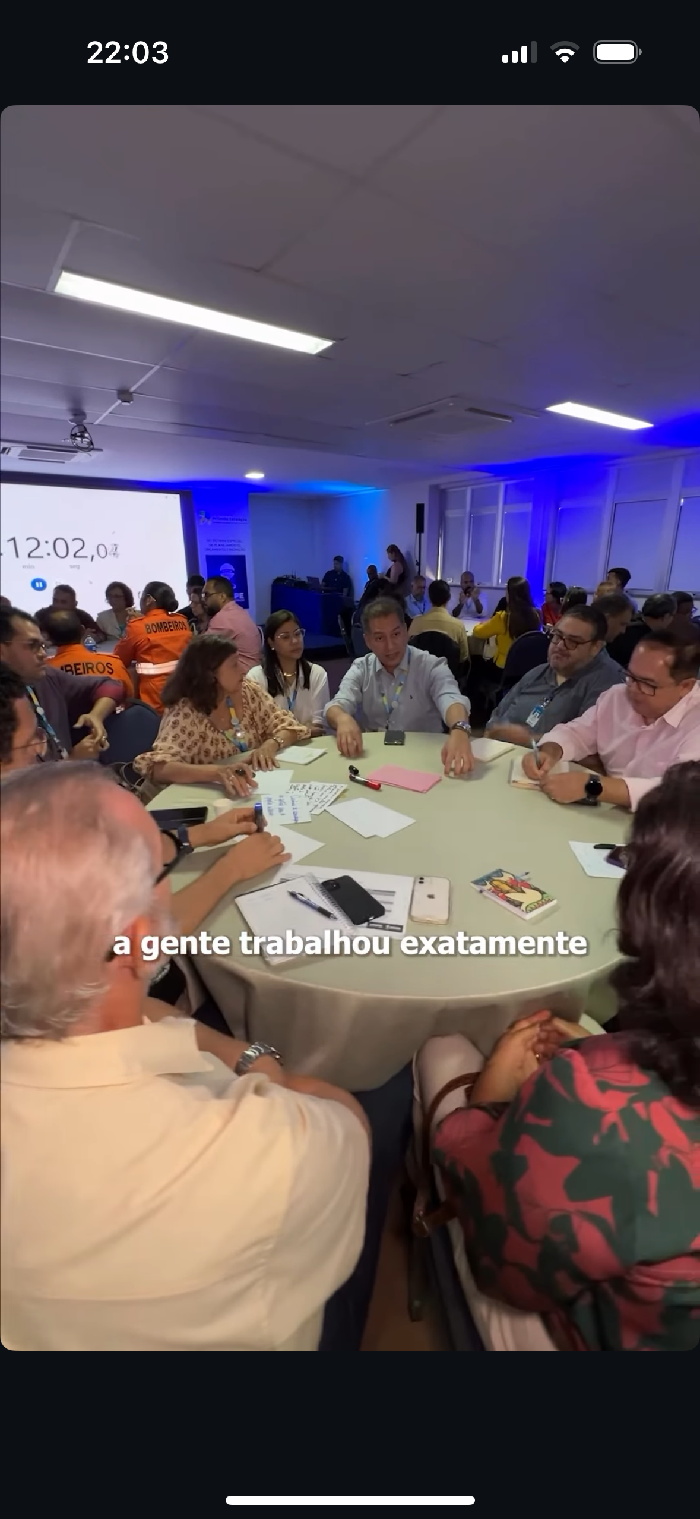

Foto 5. Dinâmica de grupo, no 2º Seminário

**DIA 05 DE FEVEREIRO DE 2025 - REDE DE RECURSOS HUMANOS DO GOVERNO DE SERGIPE**

Fortalecendo a Gestão de pessoas no setor público, o governo de Sergipe, por meio da SEAD, lançou a Rede de Recursos Humanos do Estado, uma iniciativa que fortalece a colaboração, o engajamento e a troca de conhecimentos. Durante o evento, foi confirmado o comprometimento com a valorização dos nossos servidores e a modernização das práticas de Recursos Humanos, o foco é ampliar a eficiência, o engajamento e o impacto positivo na administração pública estadual.

Com esse propósito, foi lançada a Rede de Recursos Humanos, uma iniciativa da SEAD que fortalece a gestão de pessoas no setor público, promovendo colaboração, inovação e desenvolvimento profissional.

E para compartilhar a importância desse momento, a Gerente de Recursos Humanos da IOSE, Marília Barreto ressalta a alegria e importância da participação desse evento e quão produtivo foi presenciar.



Foto 6. Memorial Sergipe

**DIA 07 DE FEVEREIRO DE 2025 – REUNIÃO DE ORIENTAÇÃO PARA PRESTAÇÃO DE CONTAS ANUAL – PCA 2024**

A Secretaria de Estado da Transparência e Controle – SETC convidou para Reunião de Orientação para formalização dos processos de Prestação de Contas Anual – PCA do exercício financeiro de 2024.

A IOSE – Imprensa Oficial de Sergipe, por ser uma empresa pública independente, ficou agendado para o dia 07/02/2025 com inscrição realizada no Diretor Administrativo e Financeiro – Artur Ferreira, o Gerente Administrativo e Financeiro – Cristiano de Melo e a Gerente de Planejamento – Diany Dantas, por motivos pessoais Cristiano não pode comparecer a reunião. Mas os demais marcaram presença e garantiu a transparência, e a conformidade na prestação de contas.

Ficou disponibilizado a Instrução Normativa nº 003/2024/SETC, juntamente com o passo-a-passo e check-list para que todos o responsáveis técnicos e agregados possam se basear na elaboração da PCA.

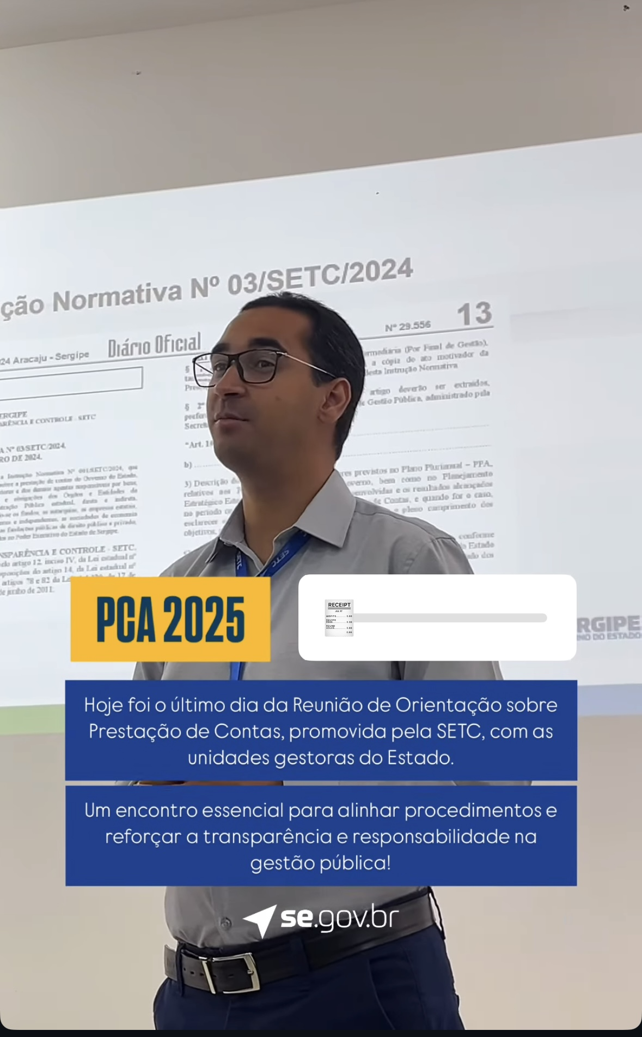

Foto 7. Diretor Técnico da SETC – Rafael Pereira

**DIA 13 DE FEVEREIRO – REUNIÃO COM OUVIDORES SETORIAIS**

No dia treze de fevereiro de 2025 a Secretaria de Estado da Transparência e Controle – SETC, promovou através do Ouvidor Geral do Estado , Ney Marinho um reunião de alinhamento com todos os titulares e suplentes de ouvidores setoriais do Estado de Sergipe, a IOSE não poderia ficar de fora, e portanto a Ouvidora titula Nadjane Santos esteve presente na reunião e atenda as demandas e atualidades correpondentes a legislação vigente.

Na oportunidade foi dado a palavra a quem desejou expor algumas questões dos seus órgãos de origem e os maiores desafios para atender a população sergipana e aos servidores.

Por fim, Nadjane ressalta que o encontros com os ouvidores deveriam ter um calendário de reuniões de alinhamento bimestral para juntos superarem as expectativas do cidadão bem como a troca de experiencias e desafios do nosso cotidiano, que são muitas e nada facéis.

Toda Rede do Governo de Sergipe, ouvidor geral e ouvidores titulares , suplentes estão de parabéns pelo desempenho e contribuição.

**DIA 12 DE FEVEREIRO DE 2025 – VISITA INSTITUCIONAL A EMGETIS**

Fortalecendo parcerias, Transformando Sergipe . A Empresa Sergipana de Tencologia - Emgetis recebeu a visita do Diretor-Presidente da Imprensa Oficial de Sergipe – IOSE, Francisco Gualberto e o Diretor Administrativo e Financeiro, Artur Ferreira, para reforçar a cooperação e o suporte técnico em infraestrutura digital. Juntos, estamos construindo um futuro mais conectado e eficiente para Sergipe.



*Foto 8. Francisco Gualberto – Diretor- Presidente e Artur Ferreira -Diretor Administrativo, e o Diretor -Presidente da Emgetis João Pereira.*

**DIA 19 DE FEVEREIRO DE 2025 – ENCONTRO PRESENCIAL PARA CARTA DE SERVIÇOS USUÁRIOS**

O grupo de trabalho da rede de tecnologia do estado, se reuniram para elaboração e validação sobre a carta de serviços aos usurários, sendo analisando os pontos focais de cada órgão e a análise dos serviços elencados no portal, alinhando a pauta e debatendo sobre questões relacionadas à operacionalização do trabalho.

Sendo disponibilizado uma relação de aproximadamente 494 serviços mapeados nesta primeira etapa. Com priorizada nessa primeira etapa os serviços interativos e de maior relevância para a sociedade, não sendo objeto de mapeamento, neste momento, os serviços meramente informativos de acesso público, tais como exposição de relatórios, consultas públicas e etc.

Lembrando que a Carta de Serviços, está estabelecido pelo Decreto nº689/2024 e que o representante da IOSE, será o Gerente de Informática Wilton Ferreira.

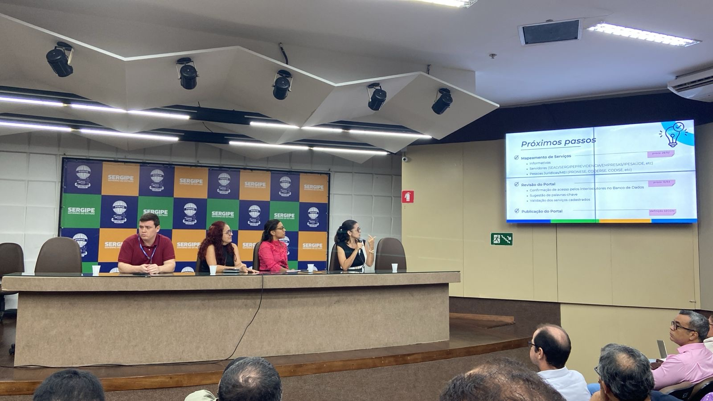

*Foto 9. Auditório do Palácio de Governo*

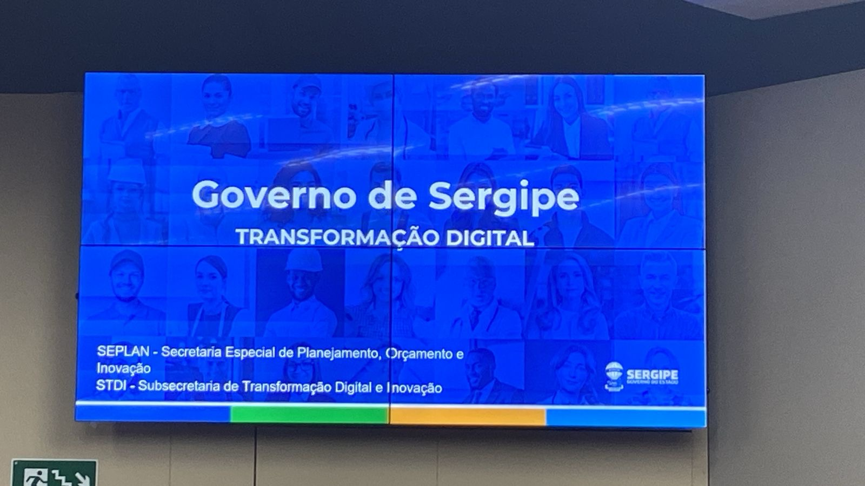

*Foto 10. Transformação Digital – Rede de T.I do Governo de Sergipe*

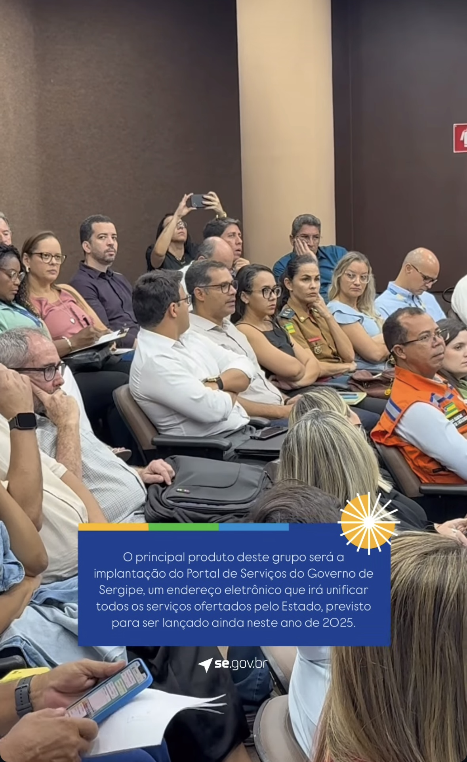

*Foto 11. Wilton Ferreira – Gerente de Informática da IOSE*